Светодиодные прожектора AQUAVIVA нового поколения
УЛЬТРАТОНКИЕ - последние разработки LED индустрии!
100% ГЕРМЕТИЧНЫЕ – полная заливка светодиодов эпоксидным полимером!
БЕЗ НИШ – упрощает установку, меньше размер, экономия денег!
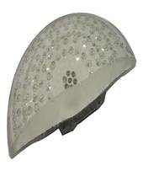
Характеристики:

- Два года гарантии (кроме модели LED026-36led с годовой гарантией)
- Срок службы лампы 60000 часов.
- 16 программ для изменения цвета с функцией синхронизации
- LED-драйвер с поддержкой постоянного тока
- Термозащита светодиодов
- Использование технологии True PWM
- Простая установка, без ниш, без склеивания, без заземления

Насыщенные цвета:

- Чистый белый / солнечный свет
- Красный
- Голубой
- Зеленый
- Фиолетовый
- Темно синий

Световое шоу:

- Плавная смена цветов
- Потухание одного цвета
- Быстрая смена цветов
- Средняя смена цветов
Светодиодные прожектора с герметизацией эпоксидным полимером
Внешний вид | Размеры | Модель | Описание
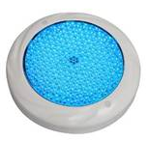 | 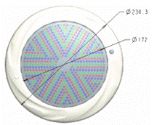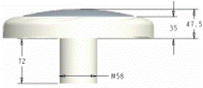 | LED008- 252led | Корпус из белого пластика;  Длина кабела - 4 метра;  Кол-во светодиодов - 252;  Потребляемая мощность- 14Вт;  Входное напряжение - 12В;  Яркость свечения (RGB) - 982лм;  Лампа подходит для большинства ниш с лампами стандарта PAR56;  Для установки в бетонные и лайнерные бассейны.
 |  | LED008- 546led | Корпус из белого пластика;  Длина кабела - 4 метра;  Кол-во светодиодов - 546;  Потребляемая мощность- 28Вт;  Входное напряжение - 12В;  Яркость свечения (RGB) - 2129лм;  Лампа подходит для большинства ниш с лампами стандарта PAR56;  Для установки в бетонные и лайнерные бассейны.
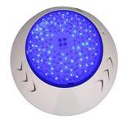 | 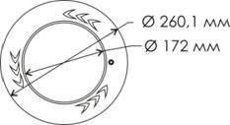  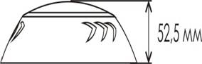 | LED003- 252led | Корпус из белого пластика;  Длина кабела - 4 метра;  Кол-во светодиодов - 252;  Потребляемая мощность- 14Вт;  Входное напряжение - 12В;  Яркость свечения (RGB) - 982лм;  Лампа подходит для большинства ниш с лампами стандарта PAR56;  Для установки в бетонные и лайнерные бассейны.
 |  | LED003- 546led | Корпус из белого пластика;  Длина кабела - 4 метра;  Кол-во светодиодов - 546;  Потребляемая мощность- 28Вт;  Входное напряжение - 12В;  Яркость свечения (RGB) - 2129лм;  Лампа подходит для большинства ниш с лампами стандарта PAR56;  Для установки в бетонные и лайнерные бассейны.
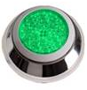 | 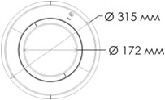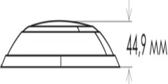 | LED001 - 546led | Корпус из белого пластика с декоративной накладкой из нержавеющей стали;  Длина кабела - 4 метра;  Кол-во светодиодов - 546;  Потребляемая мощность- 28Вт;  Входное напряжение - 12В;  Яркость свечения (RGB) - 2129лм;  Для установки в бетонные и лайнерные бассейны.
Светодиодный прожектор для СПА бассейнов (лампа в данной модели не залита эпоксидным полимером!)
Внешний вид | Размеры | Модель | Описание
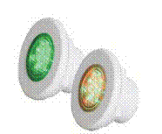 | 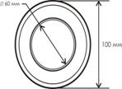  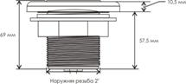 | LED026-36led | Корпус из белого пластика;  Длина кабела - 4 метра;  Кол-во светодиодов - 36;  Потребляемая мощность- 2Вт;  Входное напряжение - 12В;  Яркость свечения (RGB) - 116лм;  Для установки в бетонные и лайнерные бассейны;  Гарантия 12 месяцев.
Пульт управления к прожекторам AquaViva
Внешний вид |  | Модель | Описание
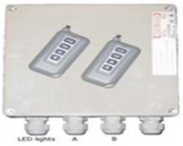 | Один комплект состоит из двух пультов дистанционного управления LED прожекторами.  Трансформатор в стоимость не входит! | RC-01 | Входное напряжение: 12В  Входной ток: 0,5 A – 18 А (в соответствии с общим количеством используемых светодиодов)  Выходное напряжение: 12В  Выходной ток: 0,5А - 10 А (в соответствии с общим количеством используемых светодиодов)  Динамический ток: согласно нагрузке (стандартный: 0,5 А)  Ток покоя (ток в рабочей точке): < 6 мА  Чувствительность к радиопомехам (дБм) - 101  Выдаваемая мощность: 110 В.А.

УЛЬТРАТОНКИЕ - последние разработки LED индустрии! УЛЬТРАТОНКИЕ - последние разработки LED индустрии!

